Міністерство освіти і науки України

Національний університет «Львівська політехніка»

Кафедра систем штучного інтелекту



**Звіт**

про виконання

**Лабораторних та практичних робіт № 2**

***з дисципліни:*** «Мови та парадигми програмування»

***з розділу***: «Лінійні та розгалужені алгоритми. Умовні оператори. Константи, змінні»

***Виконав:***

студент групи ШІ-14

Гембара Юрій Зіновійович

# **Тема роботи:**

# Лінійні та розгалужені алгоритми. Умовні оператори. Константи, змінні **Мета роботи:**

# Дізнатись що таке лінійні та розгалужені алгоритми, умовні оператори, константи, змінні та написати з їх допомогою програми

# **Теоретичні відомості:**

1. Теоретичні відомості з переліком важливих тем:

* Тема №1: VNS Lab 1 Task 1.
* Тема №2: VNS Lab 1 Task 2.
* Тема №3: Algotester Lab 1 Task 1.
* Тема №4: Class Practice Task.
* Тема №5: Self Practice Task.

1. Індивідуальний план опрацювання теорії:

* Тема №1: VNS Lab 1 Task 1
  + Джерела Інформації: різні статті та відеоуроки по програмуванню на C++, поради щодо коду від ChatGPT
  + Що опрацьовано:
    - Проведено ознайомлення з метою задачі та відповідним теоретичним матеріалом для її виконання.
    - Програма написана.
  + Статус: Ознайомлений
  + Початок опрацювання теми: 01.11.2023
  + Звершення опрацювання теми: 01.11.2023
* Тема №2: Назва.
  + Джерела Інформації: різні статті та відеоуроки по програмуванню на C++, поради щодо коду від ChatGPT
  + Що опрацьовано:
    - Проведено ознайомлення з метою задачі та відповідним теоретичним матеріалом для її виконання.
    - Програма написана.
  + Статус: Ознайомлений
  + Початок опрацювання теми: 01.11.2023
  + Звершення опрацювання теми: 01.11.2023
* Тема №3: Назва.
  + Джерела Інформації: різні статті та відеоуроки по програмуванню на C++, поради щодо коду від ChatGPT
  + Що опрацьовано:
    - Проведено ознайомлення з метою задачі та відповідним теоретичним матеріалом для її виконання.
    - Програма написана.
  + Статус: Ознайомлений
  + Початок опрацювання теми: 03.11.2023
  + Звершення опрацювання теми: 03.11.2023
* Тема №4 Назва.
  + Джерела Інформації: різні статті та відеоуроки по програмуванню на C++, поради щодо коду від ChatGPT
  + Що опрацьовано:
    - Проведено ознайомлення з метою задачі та відповідним теоретичним матеріалом для її виконання.
    - Програма написана.
  + Статус: Ознайомлений
  + Початок опрацювання теми: 04.11.2023
  + Звершення опрацювання теми: 04.11.2023
* Тема №5 Назва.
  + Джерела Інформації: різні статті та відеоуроки по програмуванню на C++, поради щодо коду від ChatGPT
    - Проведено ознайомлення з метою задачі та відповідним теоретичним матеріалом для її виконання.
    - Програма написана.
  + Статус: Ознайомлений
  + Початок опрацювання теми: 05.11.2023
  + Звершення опрацювання теми: 05.11.2023

# **Виконання роботи:**

## **1. Опрацювання завдання та вимог до програм та середовища:**

Завдання №1 VNS Lab 1 Task 1

* Варіант завдання: 3
* Деталі завдання: Необхідно обчислити значення виразу при різних дійсних типах даних (float й double). Обчислення варто виконувати з використанням проміжних змінних. Порівняти й пояснити отримані результати.

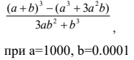

Рисунок Вираз

* Важливі деталі для врахування в імплементації програми: обчислити одразу float і double результату виразу.

Завдання №2 VNS Lab 1 Task 2

* Варіант завдання: 3
* Деталі завдання: Обчислити значення виразів. Пояснити отримані результати.

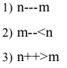

Рисунок Значення виразів

* Важливі деталі для врахування в імплементації програми: відсутні.

Завдання №3 Algotester Lab 1 Task 1

* Варіант завдання: 1
* Деталі завдання:

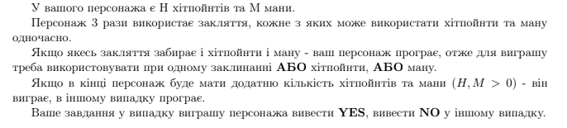

Рисунок Деталі завдання

* Важливі деталі для врахування в імплементації програми: врахувати обмеження

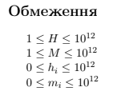

Рисунок Обмеження

Завдання №4 Class Practice Task

* Варіант завдання: один на всіх
* Деталі завдання: створити простий порадник щодо погоди. Користувач вводить поточні погодні умови, а програма видає рекомендації щодо активності на основі погоди.
* Важливі деталі для врахування в імплементації програми: **використовувати таку логіку:  
  if else** - щоб вирішити, чи повинен користувач взяти куртку чи ні.  
  **if, else if** - щоб надати рекомендацію щодо активності (прогулянка, футбол, настільні ігри, etc).  
  **switch case** - для визначення типу рекомендованого взуття.

Завдання №5 Self Practice Task

* Варіант завдання: індивідуальний
* Деталі завдання:

Зібралися Зеник і Марічка разом з пластунами в похід. Похід — серйозна справа. Потрібно запастись продуктами харчування та розподілити їх споживання по днях так, щоб всім вистачило. Цього разу Зеник слідкує за тим, щоб печива вистачило аж до останнього дня походу. Зеник чітко знає, скільки пачок печива повинно залишитись кожного дня, і щовечора перераховує їх. Якщо Зеник побачить, що залишилось менше пачок, ніж повинно залишитись за його розрахунками, він неодмінно знайде того, хто з’їв забагато печива, і покарає його. Марічка дуже любить печиво. Сьогодні, коли всі пластуни покинуть свої намети і підуть купатися в річку, Марічка планує непомітно з’їсти трохи печива. Звісно, Марічка не хоче бути покараною і дуже боїться, щоб Зеник не помітив пропажу. Марічка підгледіла, скільки пачок печива є в рюкзаку Зеника. Також вона знає, скільки штук в кожній пачці. Марічці не терпиться дізнатися, скільки ж печива вона зможе з’їсти так, щоб Зеник не помітив. Зеник помітить пропажу печива з деякої пачки тоді і тільки тоді, коли Марічка повністю спустошить її.

* Важливі деталі для врахування в імплементації програми: врахувати вхідні/вихідні дані та обмеження.

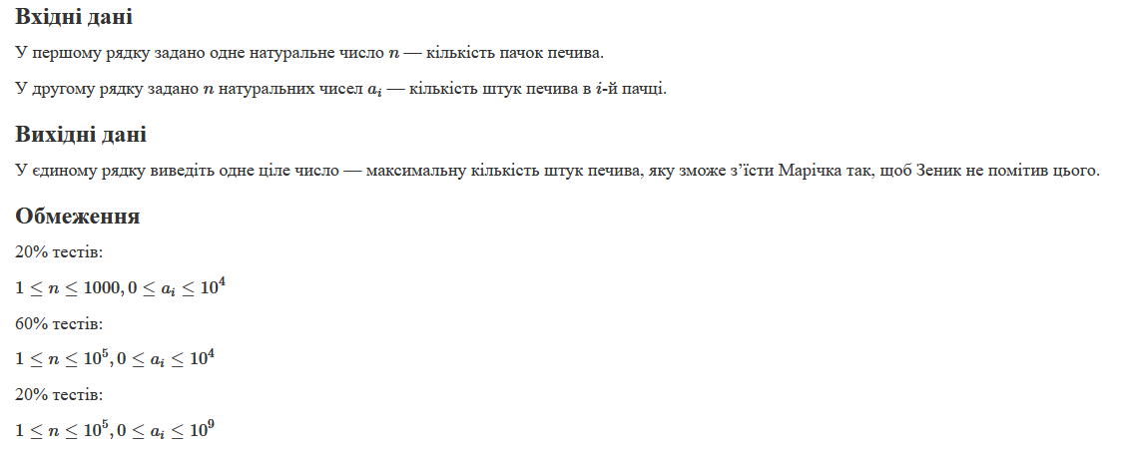

Рисунок Вхідні/вихідні дані та обмеження

## **2. Дизайн та планована оцінка часу виконання завдань:**

Програма №1 VNS Lab 1 Task 1

* 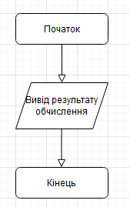

Рисунок Блок схема до завдання №1

* Планований час на реалізацію: 1 година
* Важливі деталі для врахування в імплементації: обчислити одразу float і double результату виразу.

Програма №2 VNS Lab 1 Task 2

* 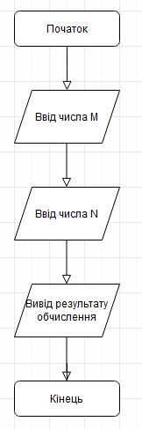

Рисунок Блок схема до завдання №2

* Планований час на реалізацію: 1 година
* Важливі деталі для врахування в імплементації: бчислити значення виразів. Пояснити отримані результати.

Програма №3 Algotester Lab 1 Task 1

* 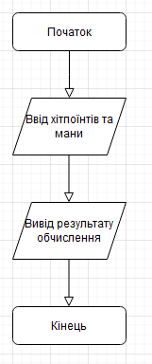

Рисунок Блок схема до завдання №3

* Планований час на реалізацію: 1 година
* Важливі деталі для врахування в імплементації: врахувати обмеження

Програма №4 Class Practice Task

* 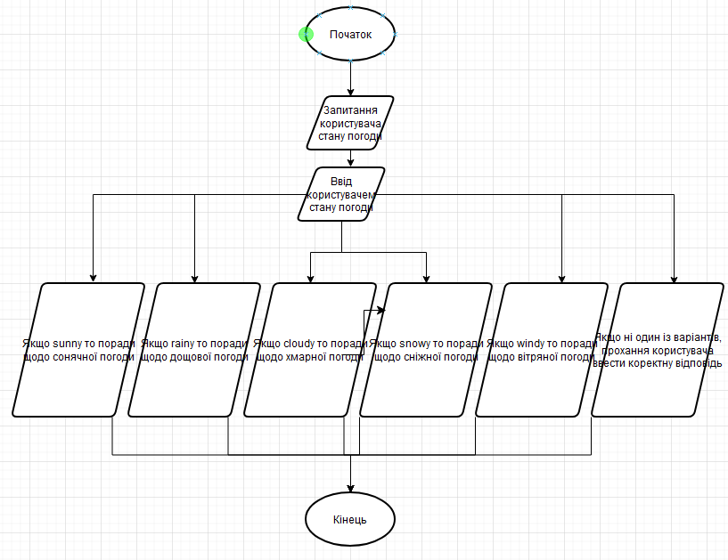

Рисунок Блок схема до завдання №4

* Планований час на реалізацію: 1 година
* Важливі деталі для врахування в імплементації: **використовувати таку логіку:  
  if else** - щоб вирішити, чи повинен користувач взяти куртку чи ні.  
  **if, else if** - щоб надати рекомендацію щодо активності (прогулянка, футбол, настільні ігри, etc).  
  **switch case** - для визначення типу рекомендованого взуття.

Програма №5 Self Practice Task

* 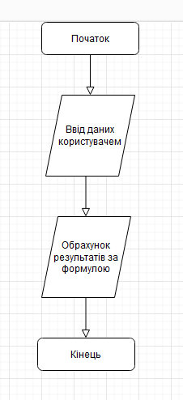

Рисунок Блок схема до завдання №5

* Планований час на реалізацію: 1 година
* Важливі деталі для врахування в імплементації: врахувати вхідні/вихідні дані та обмеження.

## **3. Конфігурація середовища до виконання завдань:**

Для виконання усіх завдань змінювати конфігурацію середовища не довелося.

## **4. Код програм з посиланням на зовнішні ресурси:**

Завдання №1 Було виконано без особливих проблем

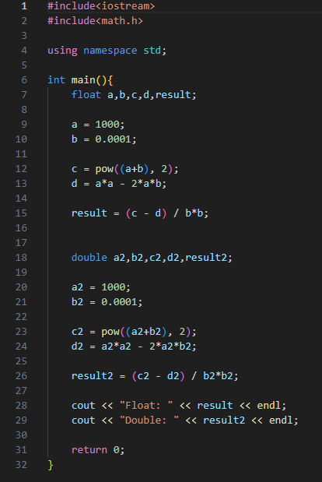

Рисунок Завдання №1 код програми

Посилання на файл програми у пул-запиті GitHub: https://github.com/artificial-intelligence-department/ai_programming_playground/blob/epic_2_practice_and_labs_yurii_hembara/ai_14/yurii_hembara/Epic%202/vns_lab_1_task_1_yurii_hembara.cpp

Завдання №2 Було виконано без особливих проблем

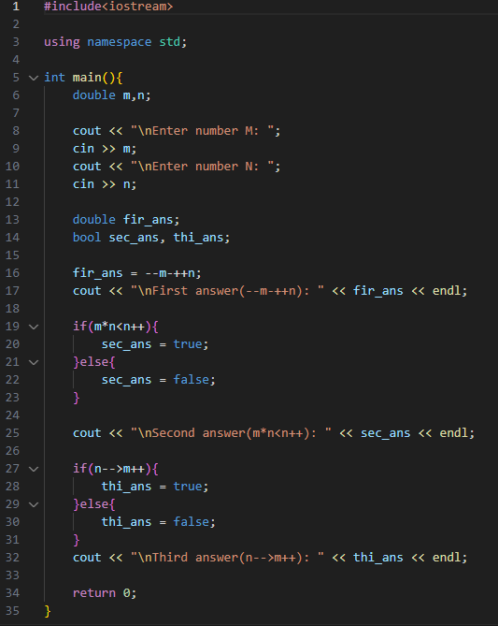

Рисунок Завдання №2 код програми

Посилання на файл програми у пул-запиті GitHub: https://github.com/artificial-intelligence-department/ai_programming_playground/blob/epic_2_practice_and_labs_yurii_hembara/ai_14/yurii_hembara/Epic%202/vns_lab_1_task_2_yurii_hembara.cpp

Завдання №3 Було виконано без особливих проблем

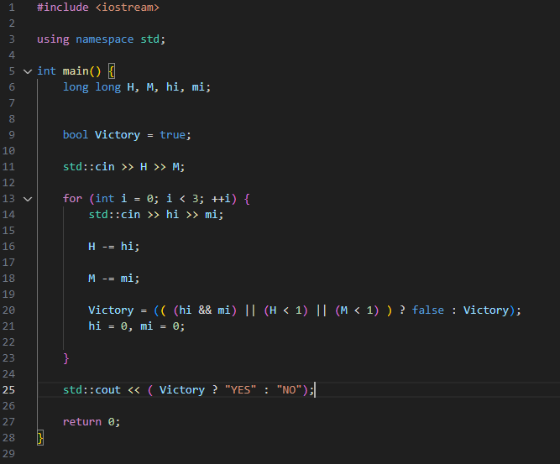

Рисунок Завдання №3 код програми

Посилання на файл програми у пул-запиті GitHub: https://github.com/artificial-intelligence-department/ai_programming_playground/blob/epic_2_practice_and_labs_yurii_hembara/ai_14/yurii_hembara/Epic%202/algotester_lab_1_task_1_yurii_hembara.cpp

Завдання №4 Було виконано без особливих проблем

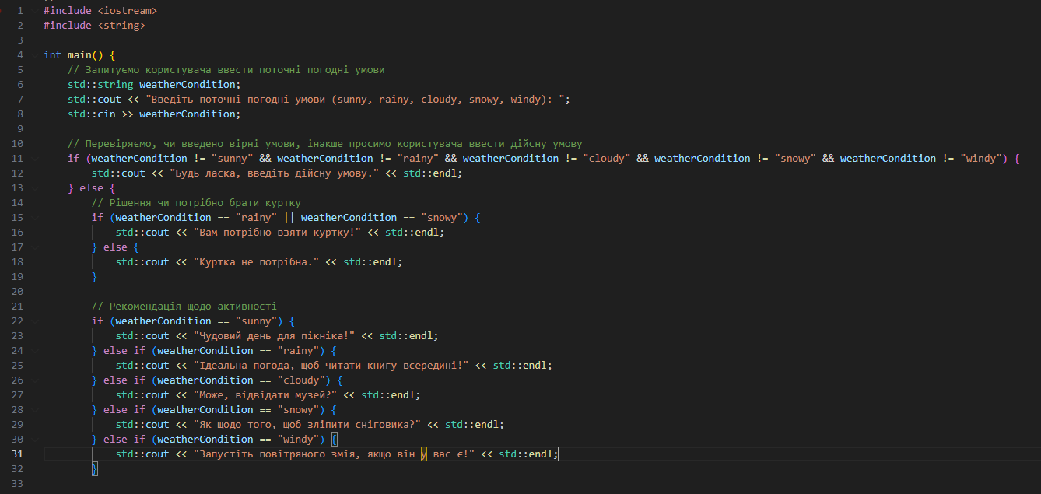

Рисунок Завдання №4 код програми(1)

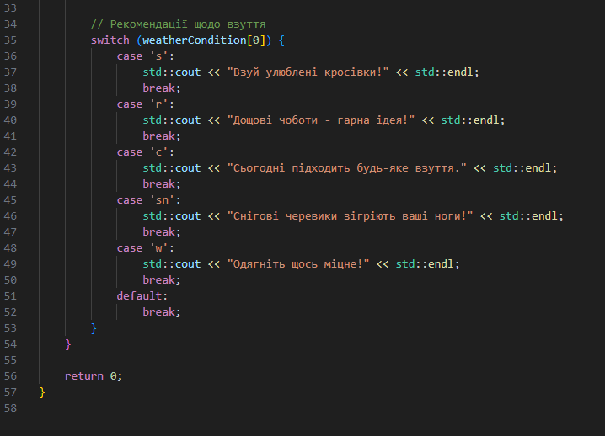

Рисунок Завдання №4 код програми(2)

Посилання на файл програми у пул-запиті GitHub: https://github.com/artificial-intelligence-department/ai_programming_playground/blob/epic_2_practice_and_labs_yurii_hembara/ai_14/yurii_hembara/Epic%202/class_work_1_task_1_yurii_hembara.cpp

Завдання №5 Було виконано без особливих проблем

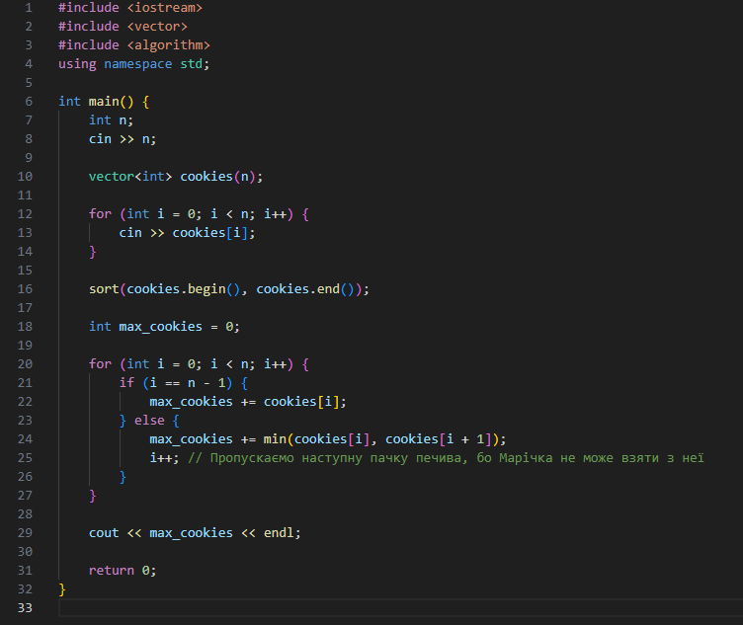

Рисунок Завдання №5 код програми

Посилання на файл програми у пул-запиті GitHub: https://github.com/artificial-intelligence-department/ai_programming_playground/blob/epic_2_practice_and_labs_yurii_hembara/ai_14/yurii_hembara/Epic%202/self_practice_1_task_1_yurii_hembara.cpp

## **5. Результати виконання завдань, тестування та фактично затрачений час:**

Завдання №1 Результат роботи програми:

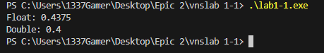

Рисунок Завдання №1 Результат роботи програми

Час затрачений на виконання завдання: 45 хв

Завдання №2 Результат роботи програми:

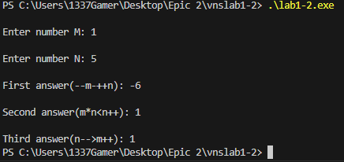

Рисунок Завдання №2 Результат роботи програми

Час затрачений на виконання завдання: 1 год

Завдання №3 Результат роботи програми:

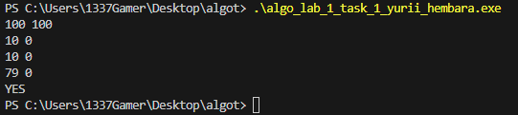

Рисунок Завдання №3 Результат роботи програми

Час затрачений на виконання завдання: 45 хв

Завдання №4 Результат роботи програми:

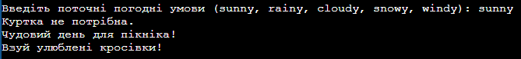

Рисунок Завдання №4 Результат роботи програми

Час затрачений на виконання завдання: 1.5 год

Завдання №5 Результат роботи програми:

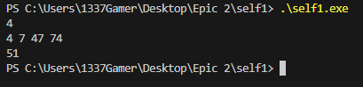

Рисунок Завдання №5 Результат роботи програми

Час затрачений на виконання завдання: 1 год

# **Висновки:**

# У ході виконання роботи я дізнався що таке лінійні та розгалужені алгоритми, умовні оператори, константи, змінні та написав з їх допомогою програми.